ВВЕДЕНИЕ

Ни для кого не секрет, что на данный момент компьютеризация приобрела достаточный масштаб, чтобы считаться мощной информационной силой. Этому есть вполне логичное объяснение: добиться высокой скорости распространения информации в Интернет гораздо проще, чем проделать аналогичное с использованием традиционных подходов. Только 23 мая 2011 года было просмотрено 27044706 интернет-страниц (по показаниям Akavita.by).
Такое положение дел открывает новые горизонты не только для распространения, но также для сбора и анализа информации, о чем свидетельствует внушительное количество сервисов статистики.
Целью данного курсового проекта является автоматизация процесса разработки и анализа результатов социальных опросов. Несмотря на то, что планируемый сервис будет бесплатен, информация, полученная в ходе проведения опроса, может быть весьма ценной. Например, если крупная компания по производству прохладительных напитков составит опрос с целью узнать, какие из новых качеств того или иного из их продуктов нравится или не нравится потребителям, то без сомнения, на основе реальных фактов, можно будет сделать вывод о целесообразности тех или иных изменений, что позволит минимизировать убытки в случае, если, по мнению потребителей, изменение негативно сказвается на качестве продукта, или же убедиться в правильности своих решений. И это только один из многочисленных вариантов использования данной системы!
Хочется отметить, что при должной посещаемости разрабатываемого сайта, результаты будут куда более точными, чем при сборе информации с помощью “флаеров” на улицах, а затраты на сбор данной информации будут минимальными.
Для достижения поставленной задачи должны быть решены следующие задачи:
- провести анализ предметной области;
- составить модель представления данных;
- наладить работу базы данных;
- разработать Web-приложение для автоматизации проведения и анализа результатов социальных опросов.
1 ОПИСАНИЕ ПРЕДМЕТНОЙ ОБЛАСТИ. ОПРЕДЕЛЁННЫЕ ТРЕБОВАНИЯ К СИСТЕМЕ С ТОЧКИ ЗРЕНИЯ ПРЕДМЕТНОЙ ОБЛАСТИ

1.1 Описание предметной области

В настоящее время при переходе к рыночной экономике для многих предприятий и организаций встает актуальная для сегодняшних дней задача - ведение учета с помощью технических средств. Значение автоматизации велико, так как при его внедрении усиливаются контрольные функции по выполнению обязательств . При автоматизации учета хранения и реализации медикаментов сократится не только время, затрачиваемое на обработку информации, но и повысится качество этой обработки.
Электронная аптека - это реализованное в сети Интернет представительство путем создания Web-приложения для продажи медикаментов и
оказанием услуг. К нему полностью подходит определение виртуального предприятия. Иначе говоря, электронная аптека - это сообщество территориально разобщенных сотрудников аптеки (администраторов) и покупателей, которые могут общаться и обмениваться информацией через электронные средства связи при полном (или минимальном) отсутствии личного прямого контакта.
Основным достоинством заказа через интернет можно назвать быстроту и возможность доставки на дом. Это особенно ценно для тех категорий населения, которые не могут найти время на походы по аптекам по каким – либо причинам. Любой медикамент можно найти, не выходя на улицу, по выгодной цене. Оформить заказ очень просто, достаточно иметь подключение к сети интернет.
Значимым фактором, влияющим на результативность работы электронной аптеки, является эффективность и удобство обслуживания пациентов, обусловленная необходимостью пребывания последних в состоянии ожидания. Основными характеристиками такого состояния являются показатели массовости и обслуживания. С позиций системного анализа электронная аптека может рассматриваться как обслуживающая система, включающая каналы обслуживания (персонал, непосредственно занятый отпуском лекарственных средств). По этой причине, одна из основных задач проведенного анализа заключалась в изучении количественных характеристик режима функционирования электронной аптеки и связанных с этим показателей собственно процесса обслуживания. Основной целью анализа является определение условий достижения высокой эффективности.
Для выделения и формирования конкретных классов необходимо досконально изучить предметную область. Предметной областью для данного проекта является учет, хранение, поиск и отпуск медикаментов, а также грамотное распределение сотрудничающих производителей и доступная и понятная информация, если возникнут проблемы или пожелания.
Для осуществления безопасной деятельности аптеки мы выделили две роли: клиент и администратор. Клиенту для покупки медикаментов в аптеке необходимо пройти регистрацию. Клиент может просматривать все лекарства, осуществлять поиск по необходимым категориям или поставщикам, оформлять заказ о покупке и доставке лекарственного препарата на дом.
Контролирует деятельность аптеки администратор. Это привилегированная роль. Ему дозволено манипулировать с лекарственными препаратами: редактировать, удалять, добавлять. Также администратор может просматривать информацию о производителях и при необходимости удалять их из системы. В обязанности администратора входит контроль по доставке продукции клиентам, который осуществляется с помощью функции просмотра отпуска медикаментов клиенту.
Также для решения нашей задачи мы должны обладать некоторой информацией о лекарствах и всевозможных фармакотерапевтических групп ,о пользователях, о производителях и об отпуске медикаментов.
Информация о лекарствах должна включать основные характеристики: название лекарственного препарата, его назначение, фармакотерапевтическая группу, цену лекарства, описание препарата и его производителя.
Данные о производителе: ФИО руководителя, название организации, адрес, телефон производителя.
Данные о фармакотерапевтической группе: название фармакотерапевтической группы, международно-признанный код фармакотерапевтической группы.
Необходима также информация о каждом отпуске медикамента: медицинский препарат, количество , дата отпуска, адрес доставки.
Наглядное графическое представление разработанной модели представлено нам в Приложении А в виде набора взаимосвязанных функций (функциональных блоков) методологией функционального моделирования IDEF0.

Функциональная модель, приведенная в Приложении А, наглядно демонстрирует процессы предметной области. Так центральным процессом является организация работы системы электронной аптеки. Дальнейшая декомпозиция включает такие важные процессы предметной области как предоставление списков производителей лекарств, предоставление списков доступных лекарств, покупка и оформление заказа, ведение учёта отпуска медикаментов.

1.2 Определение требований к системе

Перед разработкой программного продукта следует ознакомиться с требованиями к нему:
- Необходимо создание программного модуля с интуитивно-понятным пользователю интерфейсом. Учитывая то, что приложение работает в браузере, а их существует достаточно много, то следует учесть этот факт и реализовать корректную работу модуля во всех популярных браузерах. В разработке модуля неоценимую помощь окажет такая интегрированная среда разработки, как NetBeans.
- Вся необходимая для нормального функционирования модуля информация хранится в базе данных, созданной с помощью СУБД MySql 5.1.
- Сетевое взаимодействие сервлетов и сервера обеспечено с помощью технологии RMI.
- Доступ к данным в СУБД должен осуществляться через драйвер JDBC, предоставляемый производителем СУБД.
- Все методы классов, реализующих бизнес-логику, возвращают сервлету данные в формате XML. Сервлет производит трансформацию XML данных в xHTML с помощью XSL данных загружаемых из файлов расположенных на стороне сервлета.
- Интерфейс программы и данные должны быть только на русском языке.

2 ПОСТАНОВКА ЗАДАЧИ И ОБЗОР МЕТОДОВ ЕЕ РЕШЕНИЯ

Как уже отмечалось ранее, цель курсового проекта - разработать приложение, которое позволило бы пользователю эффективно и удобно получать необходимую информацию о медикаментах. Так же отмечалось, что в настоящее время работа идет в основном с большими потоками информации, обрабатывать которые человеку без специальных средств затруднительно. Учитывая эти факторы, в процессе реализации проекта были поставлены и решены следующие задачи:
- авторизация, т.е. пользователь может заходить либо на страницу администратора, либо на страницу клиента;
- отображение информации о лекарствах;
- возможность добавления, удаления и редактирования информации о лекарствах и остальной информацией, связанной с ними (производителе, фармакотерапевтической группе), отпуске лекарств (только для администраторов);
- создание простого, понятного и удобного в использовании интерфейса;
- оформление заказа на покупку лекарственного препарата;
- возможность отслеживания ошибок, связанных с добавлением, удалением, редактированием информации, а также покупкой лекарственных средств.
Кроме того, программный продукт должен отвечать ряду технологических требований:
- взаимодействие web-приложения с сервером осуществляется с помощью технологии RMI;
- база данных должна содержать информацию о лекарствах и всевозможной информацией, связанной с ними.
Для решения конкретных поставленных задач используются следующие методы и механизмы:
- контроль доступа к информации базы данных организован на серверной части. Подключение к базе данных происходит через мост JDBC;
- использование стандартных SQL-запросов написанных на языке SQL на серверной части позволяет сохранять информацию о клиентах, товарах, отпусках медикаментов в базе данных.

3 МОДЕЛИ ПРЕДСТАВЛЕНИЯ СИСТЕМЫ И ИХ ОПИСАНИЯ

Для создания модели системы и ее описания использутся унифицированный язык моделирования (Unified Modeling Language, UML). С помощью UML можно разработать детальный план создаваемой системы, описывающий как ее общий план, так и конкретные особенности (классы, схемы баз данных, и т.д.)
Диаграмма прецедентов, предоставленная в приложении Б, предназначена для описания поведения разрабатываемой системы на этапе её создания. Из этой диаграммы видно, что системой могут пользоваться как авторизованные, так и неавторизованные пользователи. Для каждого из них определён свой набор действий, которые они могут выполнять в данной системе.
Диаграмма классов - методология объектно-ориентированного проектирования, предназначенная для представления статической структуры модели системы в терминологии классов объектно-ориентированного программирования.
На диаграмме классов, которая содержится в приложение В, представлены основные классы разработанного приложения, включая их атрибуты и методы. Наибольший интерес на этой диаграмме представляют классы моделей и контроллеров, реализующих логику приложения.
Модели развёртывания и компонентов представленны в приложении Г. На диаграмме развёртывания отображены физические узлы, необходимые для работы приложения. На модели компонентов представлены программные ресурсы, неоднократно используемые при работе приложения, например, драйвер, используемый для подключения к базе данных, сама база данных и др.
Диаграмма последовательности — это упорядоченная по времени диаграмма взаимодействия, которую следует сверху вниз. У каждого варианта использования имеется большое количество альтернативных потоков. Каждая диаграмма последовательности описывает один из потоков варианта использования. Участвующие в потоке объекты нарисованы в прямоугольниках в верхней части диаграммы. У каждого объекта имеется линия жизни (lifeline), изображаемая в виде вертикальной штриховой линии под объектом. Сообщения, соответствующие коммуникациям между объектами, рисуют между линиями жизни объектов. Сообщение показывает, что один объект вызывает функцию другого.
Диаграмма последовательности, использованная в данном курсовом проекте, представлена в приложении Д. Из неё чётко видна последовательность действий, которые осуществляет пользователь.
Диаграмма состояний (statechart diagram) описывает процесс изменения состояний объектов одного класса, т. е. моделирует все возможные изменения в состоянии конкретного объекта. Именно для описания реакции объекта на внешние воздействия и используются диаграммы состояний. Главное предназначение этой диаграммы - описать возможные последовательности состояний и переходов, которые в совокупности характеризуют поведение элемента модели в течение его жизненного цикла. Диаграмма состояний представляет динамическое поведение сущностей, на основе спецификации их реакции на восприятие некоторых конкретных событий. Системы, которые реагируют на внешние действия от других систем или от пользователей, иногда называют реактивными. Если такие действия инициируются в произвольные случайные моменты времени, то говорят об асинхронном поведении модели.
Диаграмма состояний, использованная в курсовом проекте, представлена в приложение Е.
4 ОБОСНОВАНИЕ ПРИНИМАЕМЫХ РЕШЕНИЙ ПО ИСПОЛЬЗУЕМЫМ ПРОГРАММНЫМ СРЕДСТВАМ РЕАЛИЗАЦИИ

Создание автоматизированной системы учёта,хранения, поиска и реализации медикаментов было реализовано путем использования методов и средств проектирования информационных систем, основанных на использовании CASE-технологий.
CASE-технологии были положены в основу проектирования, т.к. они не только представляют методологию проектирования, но и содержат набор мощных инструментальных средств, служащих для построения моделей предметной области.
В качестве целевой базы данных была выбрана СУБД MySQL . При помощи непроцедурного языка SQL, являющегося реализацией стандарта ANSI/ISO по структурированному языку запросов с расширениями, был написан скрипт создания и первичного заполнения базы данных.
Сам проект написан на языке программирования Java, чему поспособствовал ряд факторов.
Во-первых, одним из основных преимуществ языка Java является независимость от платформы, на которой выполняются программы.
Во-вторых, язык Java является полностью объектно-ориентированным языком, даже в большей степени, чем С++. Все сущности в языке Java являются объектами, за исключением лишь некоторых основных типов, например, чисел.
В-третьих, на языке Java намного проще разрабатывать программы, не содержащие ошибок. Разработчики языка Java снабдили его средствами, позволяющими исключить саму возможность создавать программы, в которых были бы скрыты наиболее распространённые ошибки. Для этого в языке Java сделано следующее:
- исключена возможность явного выделения и освобождения памяти;
- введены истинные массивы и запрещена арифметика указателей;
- исключена возможность перепутать оператор присваивания с оператором сравнения на равенство;
- исключено множественное наследование. Оно заменено на понятие интерфейс.
В-четвёртых, обладая большой библиотекой программ для передачи данных, язык Java предоставляет мощный и удобный механизм для работы в сети.
В-пятых, в языке Java довольно лёгкий механизм организации многопоточности. Потоки в языке Java могут использовать преимущества многопроцессорных систем, что делает этот язык привлекательным для разработки серверов.
И, наконец, язык Java во многих отношениях является более динамичным, чем языки С или С++. Он был разработан так, чтобы легко адаптироваться к постоянно изменяющейся среде. В библиотеки можно свободно добавлять новые методы и объекты, не причиняя никакого вреда.
Для создания проекта использовалась среда разработки NetBeans IDE 6.9.1, которая является одной из мощнейших средств разработки программных продуктов.
5 ИНФОРМАЦИОННАЯ МОДЕЛЬ СИСТЕМЫ И ЕЕ ОПИСАНИЕ

Для создания системы проведения опросов необходимо, прежде всего, правильно и адекватно описать ее, то есть построить полноценные и функциональные информационные модели для данной системы.
Задача построения модели базы данных была реализована с помощью использования средства MySQL Workbench.
Диаграмма, отображающая модель базы данных представлена в приложении Ж.
При разработке информационной модели были выделены следующие сущности:
а) Polls – сущность, представляющая общую информацию об опросе. Данная сущность описывается следующими атрибутами:
1) id – идентификатор опроса, автоматически присваиваемый при добавлении нового опроса;
2) user_id – идентификатор пользователя, создавшего опрос;
3) title – название опроса (тема);
4) description – более развернутое описание опроса;
5) created_at – дата создания опроса;
6) updated_at – дата последней модификации опроса.
б) Questions – сущность, содержащая информацию о вопросах. Эта сущность представлена атрибутами:
1) id – идентификатор вопроса, автоматически присваиваемый при добавлении нового вопроса;
2) poll_id – идентификатор опроса, к которому данный вопрос принадлежит;
3) position – позиция вопроса в списке всех вопросов данного опроса;
4) multiple_answers – флаг, указывающий на возможность дать несколько вариантов ответов на данный вопрос;
5) text – текст вопроса;
5) created_at – дата создания вопроса;
6) updated_at – дата последней модификации вопроса.
в) PredefinedAnswers – сущность, содержащая информацию о предопределенных вариантах ответов на вопросы:
1) id – идентификатор предопределенного ответа, автоматически присваиваемый при добавлении нового предопределенного ответа;
2) question_id – идентификатор вопроса, к которому принадлежит данный предопределенный ответ;
3) position – позиция предопределнного ответа в списке всех предеопределенных ответов на данный вопрос;
4) text – текст предопределенного ответа.
5) created_at – дата создания предопределенного ответа;
6) updated_at – дата последней модификации предопределенного ответа.
г) Answers – сущность, содержащая информацию об ответах на опросы. Эта сущность представлена следующими атрибутами:
1) id – идентификатор ответа, автоматически присваиваемый при добавлении нового ответа;
2) question_id – идентификатор вопроса, к которому принадлежит данный ответ;
3) predefined_answer_id – идентификатор предопределенного ответа, выбранного респондентом при ответе на вопрос;
4) uuid – уникальный идентификатор респондента;
5) created_at – дата создания ответа ответа;
6) updated_at – дата последней модификации ответа.
д) Tags – сущность общего назначения, содержащая информацию о тегах (метках). Описывается следующими атрибутами:
1) id – идентификатор тега, автоматически присваиваемый при добавлении нового тега;
2) name – текст тега.
е) Taggings – сущность, связывающая сущности Polls и Tags отношением многие-ко-многим. Эта сущность представлена следующими атрибутами:
1) id – идентификатор связи сущностей Polls и Tags, автоматически присваиваемый при добавлении нового тега к опросу;
2) tag_id – идентификатор тега;
3) taggable_id – идентификатор объекта, которому присваивается метка;
4) taggable_type – тип объекта, которому присваивается метка;
5) tagger_id – идентификатор объекта, от имени которого присваивается метка;
6) tagger_type – тип объекта, от имени которого присваивается метка;
7) context – контекст, в котором присваивается метка;
8) created_at – дата создания метки.
ж) Users – сущность, описывающая пользователей. Данная сущность представлена следующими атрибутами:
1) id – идентификатор пользователя, автоматически присваиваемый при регистрации нового пользователя;
2) uuid – уникальный идентификатор пользователя, учитывающий уникальность ответов, данных пользователем в качестве респондента;
3) email – адрес электронной почты пользователя. Используется в качестве имени учетной записи;
4) name – имя пользователя;
5) encrypted_password – хэш пароля пользователя;
6) remember_created_at – дата момента, когда пользователь выбрал опцию «запомнить меня» последний раз при входе в систему;
7) reset_password_token – секретный маркер, используемый для функции восстановления пароля пользователя;
8) reset_password_sent_at – дата отправки пользователю последнего сообщения с инструкциями и ссылкой для установки нового пароля;
9) created_at – дата регистрации пользователя в системе;
10) updated_at – дата последней модификации пользователя.

Для отображения структуры системы между описанными сущностями необходимо установить связи один ко многим:
- Users – Polls, т.к. один пользователь может создать несколько вопросов;
- Polls – Questions, т.к. один опрос может содержать несколько вопросов;
- Questions – PredefinedAnswers, т.к. один вопрос может содержать несколько предопределенных ответов;
- Questions – Answers, т.к. один вопрос может содержать несколько ответов от респондентов;
- Users – Answers, т.к. один пользователь может давать ответы на несколько вопросов в качестве респондента;
- Polls – Tags, т.к. один опрос может содержать несколько вопросов.

Также необходимо установить связь многие-ко-многим между сущностями Polls и Tags с помощью сущности Taggings.
Проведём доказательство приведения информационной модели к третьей нормальной форме.
Сущность находится в первой нормальной форме, если все атрибуты являются простыми или атомарными (их нельзя разделить на составные части без потери смысла) и среди атрибутов отсутствуют повторяющиеся группы. Также, не допускается хранить в одном атрибуте разные по смыслу значения. Информационная модель системы соответствует вышеперечисленным требованиям, следовательно, находится в первой нормальной форме.
Сущность находится во второй нормальной форме, если она находится в первой нормальной форме и в ней отсутствуют неключевые атрибуты, функционально зависящие от части первичного ключа. Сущность, имеющая простой первичный ключ (т.е. состоящий из одного атрибута) и находящаяся в первой нормальной форме, автоматически находится и во второй нормальной форме. Информационная модель системы соответствует вышеперечисленным требованиям следовательно, находится во второй нормальной форме.
Сущность находится в третьей нормальной форме, если она находится во второй нормальной форме и отсутствуют функциональные зависимости между ее неключевыми атрибутами.
Другая формулировка. Сущность находится в третьей нормальной форме, если она находится во второй нормальной форме и каждый ее неключевой атрибут нетранзитивно зависит от первичного ключа.
Таким образом, можно сказать, что в третьей нормальной форме каждый неключевой атрибут сущности функционально зависит только от всего первичного ключа и ни от чего другого. Информационная модель системы соответствует вышеперечисленным требованиям следовательно, находится в третьей нормальной форме.
Таким образом, проведено доказательство приведения информационной модели к третьей нормальной форме.
6 ОПИСАНИЕ АЛГОРИТМОВ, РЕАЛИЗУЮЩИХ БИЗНЕС-ЛОГИКУ СЕРВЕРНОЙ И КЛИЕНТСКОЙ ЧАСТЕЙ ПРОЕКТИРУЕМОЙ СИСТЕМЫ

6.1 Описание алгоритмов сервера

Сервер реализован с помощью интерфейса RmiInterface.java и двух классов : RmiRealization.java, ConnectionPool.java. Начало работы сервера представляет собой запуск сервера, в котором указан порт для подключения.
После подключения управление передается классу RmiRealization.java, который и осуществляет взаимодействие с клиентским приложением:
- подключение к базе данных;
- выборка данных из таблиц;
- изменение записей в базе данных (если необходимо);
- запись выбранных из таблиц данных в объект класса Document и передача его сервлету;
- закрытие соединения с базой данных.

6.2 Описание алгоритмов клиента

Клиентское приложение представляет собой основной сервлет Servlet.java При запуске приложения открывается JSP-страница. Далее с помощью основных кнопок и меню у пользователя появляется возможность манипулировать и редактировать данные и просматривать всю отчетность.
Графическое представление обобщенных алгоритмов работы сервера и клиента в виде блок-схем представлено в Приложении З.

6.3 Общие классы

Для осуществления взаимодействия клиент и сервер мы должны иметь общий интерфейс RmiInterface.java и несколько общих классов – Autoruzation.java, Drugs_list.java, PharmaGroup.java, Producer.java.
Все эти классы используются при получении данных из базы, кроме того, для организации взаимоотношения клиента и сервера.
7 РУКОВОДСТВО ПОЛЬЗОВАТЕЛЯ ПО РАБОТЕ С СИТЕМОЙ РАЗРАБОТКИ

На рисунке 7.1 представлена главная страница приложения.

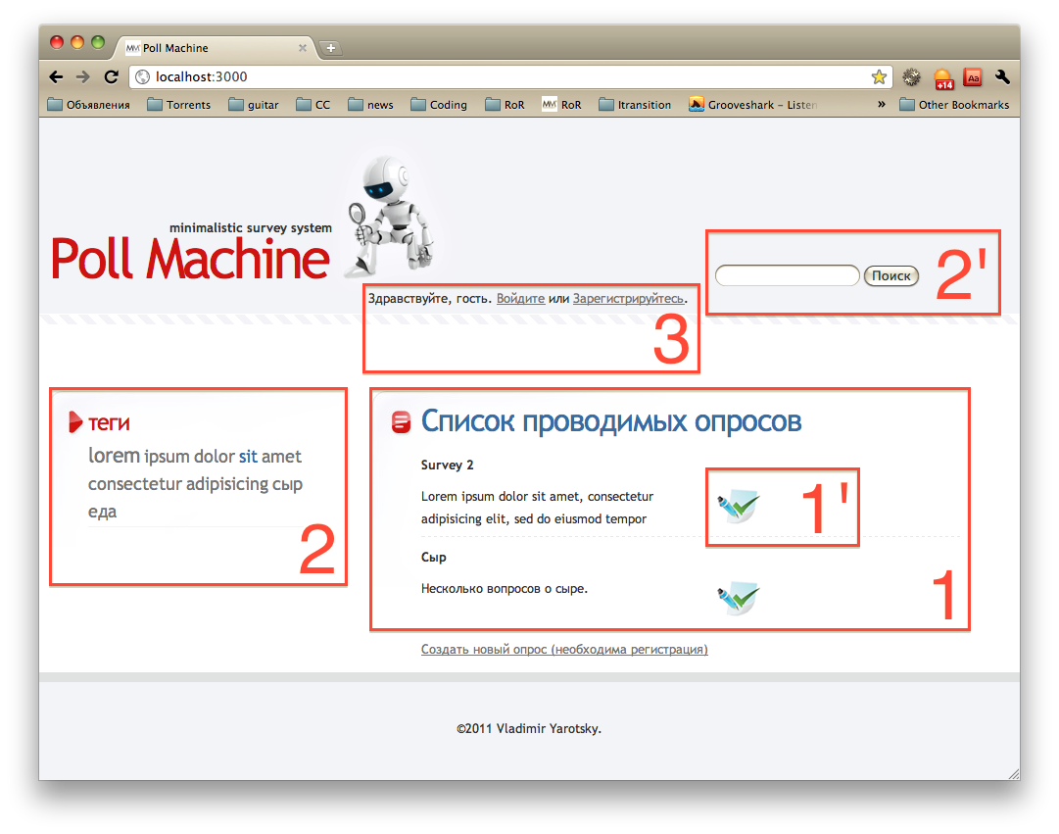

Рисунок 7.1 – Главная страница пользовательского Web-приложения

Неавторизованный пользователь может видеть список всех проводимых опросов (1), принять участие в проводимом опросе, для чего необходимо кликнуть на кнопку (1’), найти опрос по тегу с помощью облака тегов (2) или строки поиска (2’), а также авторизоваться или зарегистрироваться при помощи панели авторизации (3).
Если в данный момент Вы находитесь на странице результатов поиска опросов, то дополнительно отображается ссылка для перехода к полному списку (см. рисунок 7.2).



Рисунок 7.2 – Результаты поиска по опросам

Теперь рассмотрим процесс принятия участия в опросе.

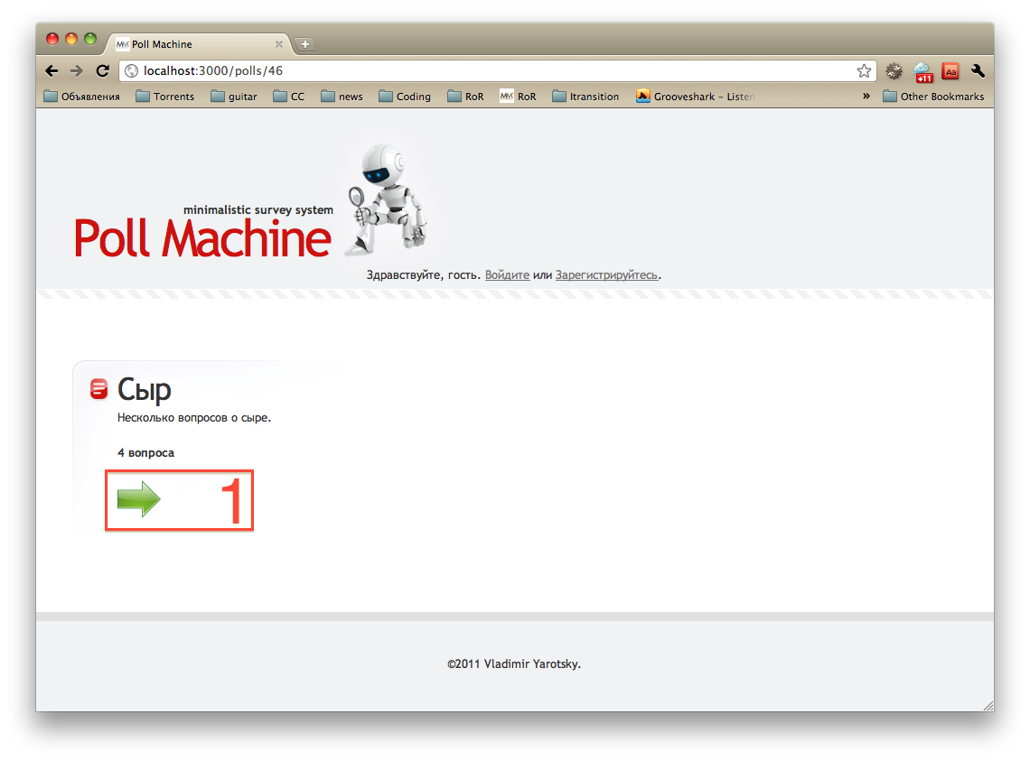

Рисунок 7.3 – Общая информация об опросе

На рисунке 7.3 мы видим общую информацио об опросе (название, описание и количество вопросов). Для перехода к вопросам необходимо нажать кнопку (1).
На рисунках 7.4-7.6 представлен процесс участия в опросе.
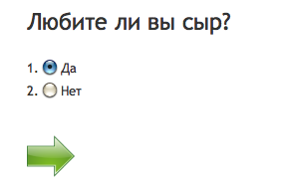

Рисунок 7.4 – Первый вопрос

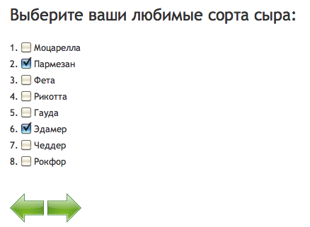

Рисунок 7.5 – Вопрос с несколькими вариантами ответов

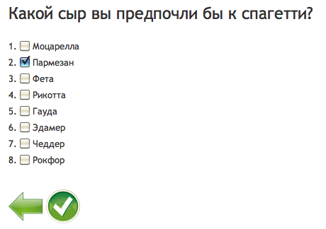

Рисунок 7.6 – Заключительный вопрос

После ответа на последний вопрос пользователь видит сообщение с благодарностью:

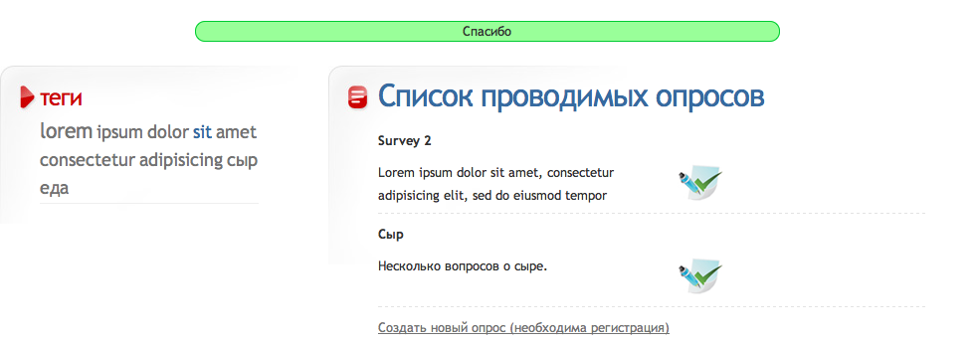

Рисунок 7.7 – Благодарность за участие в опросе

Далее рассмотрим процесс авторизации.

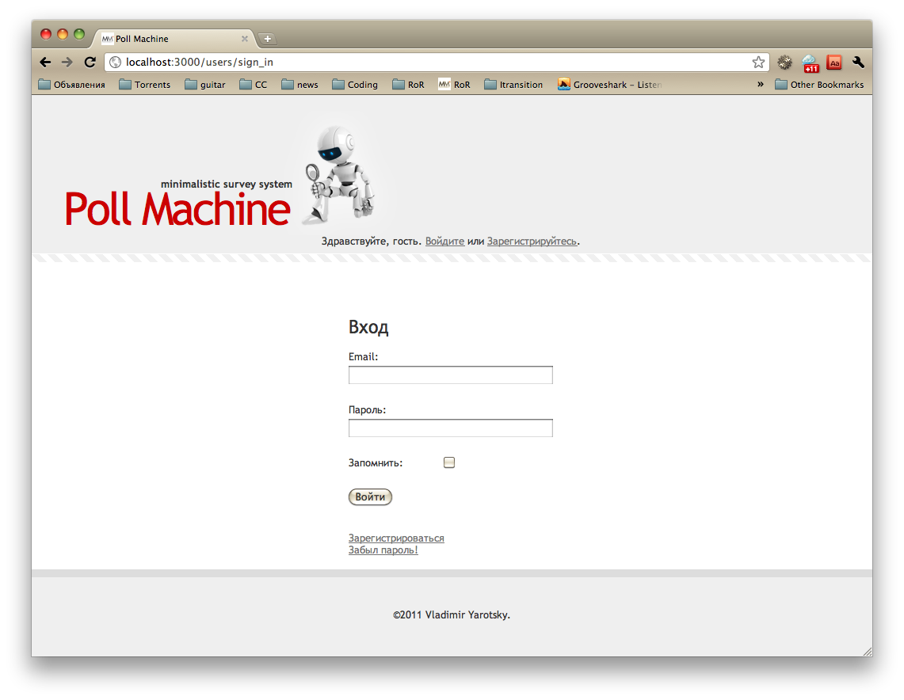

Рисунок 7.8 – Страница авторизации

При успешной авторизации будет осуществлен переход на главную страницу и отображено приветствие.

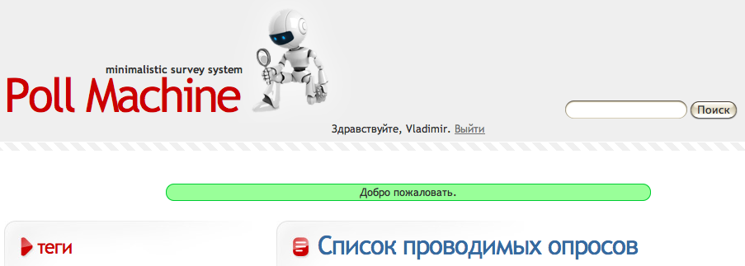

Рисунок 7.9 – Приветствие
В случае, если Вы забыли пароль – воспользуйтесь ссылкой «Забыл пароль!» со страницы авторизации либо регистрации (см. рисунок 7.10)

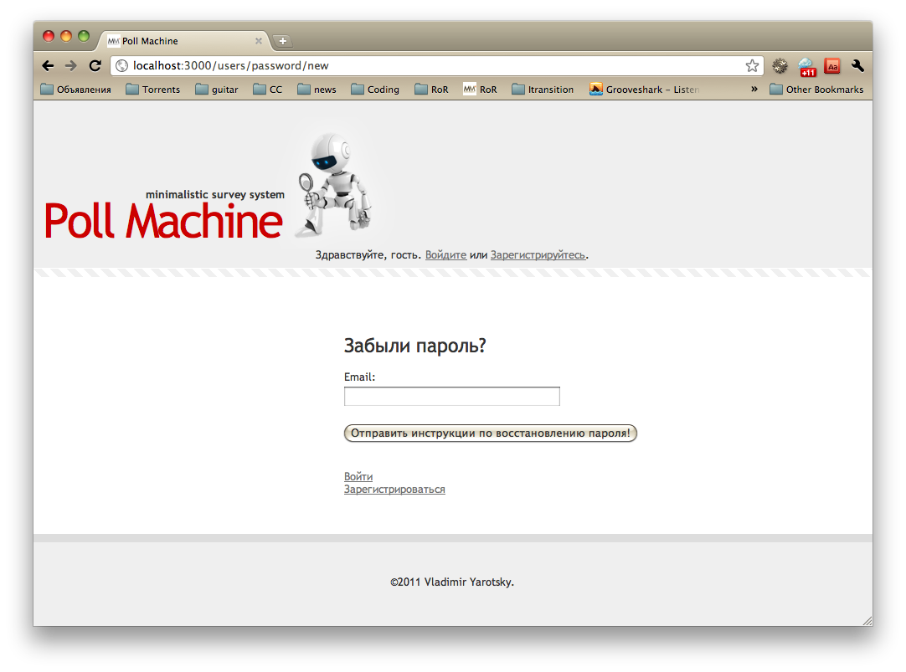

Рисунок 7.10 – Форма восстановления пароля

Обратите внимание, что вам будет выслан не сам пароль, а временная ссылка для установки нового пароля.
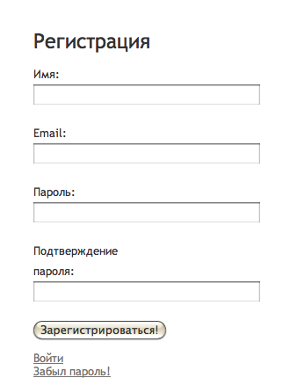

Рисунок 7.11 – Форма регистрации

На рисунке 7.11 представлена форма регистрации пользователя. Зарегистрированный пользователь имеет возможность не только участвовать, но и создавать собственные опросы, а также просматривать результаты своих опросов.
Главная страница для авторизованного пользователя выглядит следующим образом:

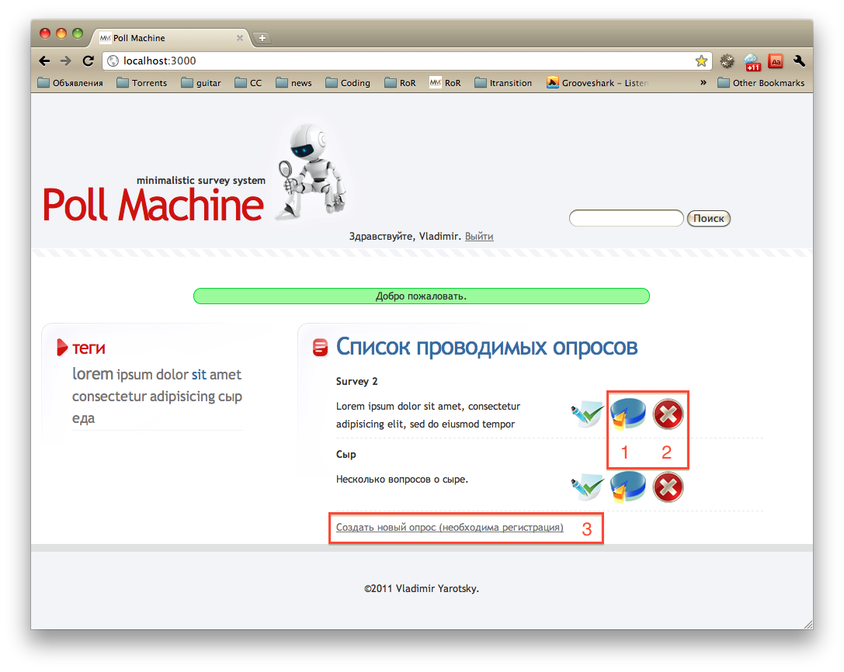

Рисунок 7.12 – Главная страница авторизованного пользователя

Как видно из рисунка 7.12, авторизованному пользоваетелю доступно не только участие в опросе, но также просмотр результатов опроса (кнопка 1) и его удаление (кнопка 2). Также авторизованный пользователь может создать свой опрос с помощью ссылки 3.
Рассмотрим процесс создания опроса.

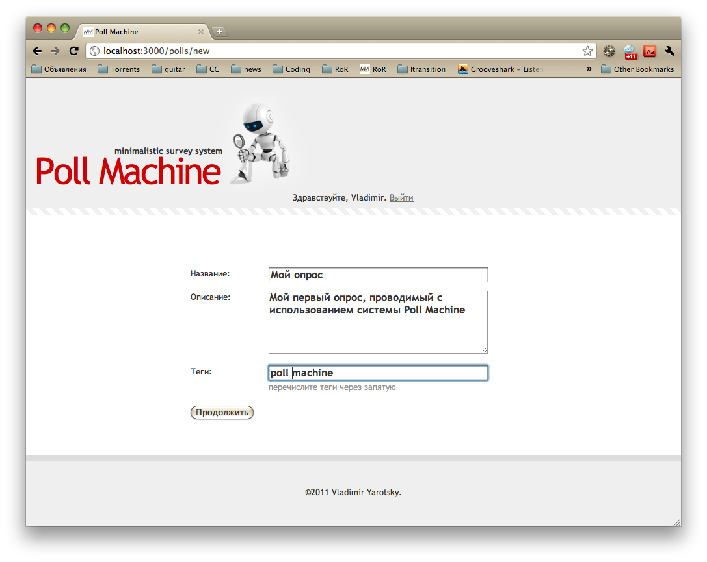

Рисунок 7.13 – Страница для заполнения основных сведений об опросе

На данной странице можно задать название и описание опроса, а также задать теги, по которым его можно будет найти при помощи облака тегов либо поиска.
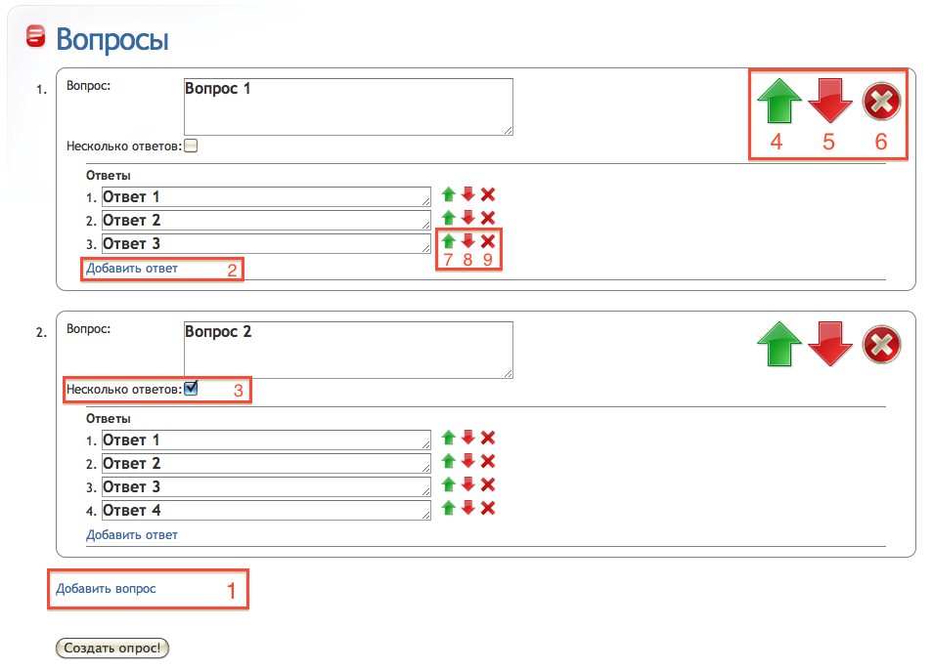

Рисунок 7.14 – Страница добавления вопросов и ответов

С помощью формы, изображенной на рисунке 7.14, пользователь может сформировать список вопросов и доступных ответов. Добавить вопрос можно при помощи ссылки 1. Добавить ответ можно при помощи ссылки 2. Флаг 3 определяет, сможет ли респондент выбрать несколько из предложенных вариантов ответов при ответе на вопрос. С помощью кнопок 4, 5 можно задать положение вопроса в списке, а с помощью кнопки 6 можно удалить соответствующий вопрос и его ответы. Кнопки 7, 8 аналогичным образом позволяют задать положение вариантов ответов, а кнопка 9 – удалить ответ.
Просмотреть результаты опроса можно с помощью кнопки 1 (см. рисунок 7.12).
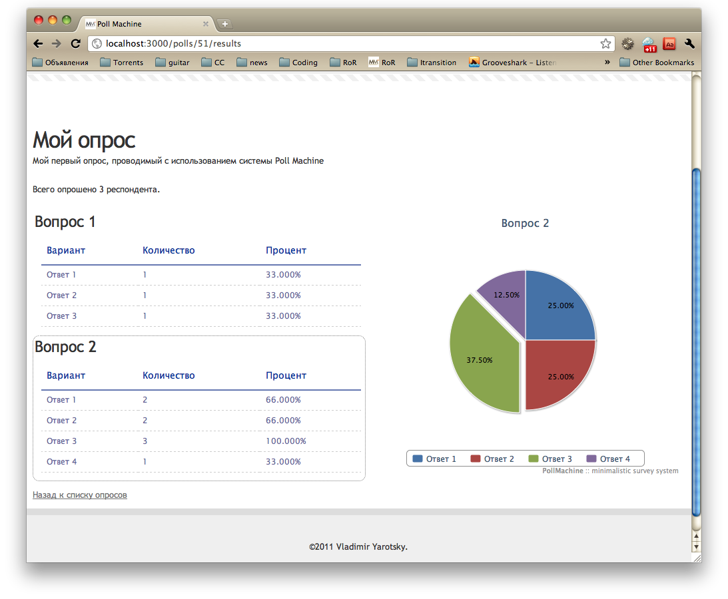

Рисунок 7.15 – Результаты опроса

Для отображения круговой диаграммы по результатам ответов, необходимо выбрать вопрос.
8 Результаты ТЕСТИРОВАНИЯ РАЗРАБОТАННОЙ СИСТЕМЫ И ОЦЕНКА ВЫПОЛНЕНИЯ ЗАДАЧ

Тестирование программ - этап разработки компьютерной программы, в процессе которого проверяется работоспособность программы, не содержащей явных ошибок. Тестирование - процесс выполнения программ с целью обнаружения факта наличия ошибок.
Модульное тестирование( Unit-тестирование) - процесс в программировании, позволяющий проверить на корректность отдельные модули исходного кода программы.
Идея состоит в том, чтобы писать тесты для каждой нетривиальной функции или метода. Это позволяет достаточно быстро проверить, не привело ли очередное изменение кода к регрессии, то есть к появлению ошибок в уже оттестированных местах программы, а также облегчает обнаружение и устранение таких ошибок.
Цель модульного тестирования — изолировать отдельные части программы и показать, что по отдельности эти части работоспособны.
Этот тип тестирования обычно выполняется программистами.
Наш полученный программный продукт был протестирован. Результаты тестирования показали, что продукт может применяться небольшим числом пользователей одновременно, обеспечивая высокую скорость доступа к данным и методам сервера.
С точки зрения пользователя приложение оказалось достаточно простым и понятным, не требующим глубоких объяснений, что говорит в его пользу. Интерфейс значительно облегчают работу пользователя.
Также присутствует довольно мощная защита от неверного ввода данных.


Рисунок 8.1 – Вывод сообщения об ошибке
Было проведено Unit-тестирование всех необходимых методов бизнес-логики.

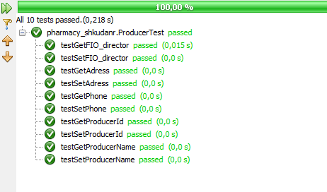

Рисунок 8.2 – Результаты Unit-теста методов класса «Производитель»

Тестировались также методы классов лекарство, авторизация, фарамкотерапевтическая группа. Тесты пройдены успешно. Где возникали ошибки с помощью тестирования мы их быстро обнаружили и устранили. Быстродействие программы также на хорошем уровне.
К преимуществам следует отнести и архитектуру, благоприятствующие дальнейшему развитию, расширению и модернизации системы. Такие действия, как переезд на другой сервер или смена дизайна не вызовут никаких трудностей.
Таким образом все поставленные задачи были решены, а цель достигнута.
ЗАКЛЮЧЕНИЕ

Прогресс не стоит на месте и использование интеллектуальных электронных систем позволяет:
- оптимизировать работу;
- организовать дополнительный вид сервиса для покупателей;
- снизить нагрузку на первостольников.
А в совокупности все это предоставляет аптеке дополнительные конкурентные преимущества.

Преимуществом электронных аптек для покупателя является:
- возможность получить полную информацию о лекарственном препарате;
- отсутствие очереди;
- отсутствие негативных эмоций (все мы люди, все устаем и нервничаем);
- доставка лекарств по любому адресу.
- простота в использовании.
Выполнив данный курсовой проект, можно смело сказать, что поставленная цель была достигнута. Мною создано клиент-серверное приложение, работающее с базой данных. Полученный программный продукт отвечает всем требованиям, предъявленным к курсовой работе. Особенностью проекта является его простота и надежность. Благодаря удобному интерфейсу мы легко можем просмотреть всю необходимую информацию, можем ею манипулировать: удалять, добавлять,редактировать, а самое главное быстро решить поставленную задачу – учета, хранения, поиска и реализации медикаментов.
Программа имеет удобный интерфейс, понятный для пользователя.
Цель по разработке надёжного Web-приложения для удобства пользования электронной аптеки достигнута. Все поставленные ранее задачи выполнены.
В будущем возможно усовершенствование программы путем добавления новых функций.
СПИСОК ИСПОЛЬЗОВАННЫХ ИСТОЧНИКОВ

[1] Аткинсон, Л., MySQL. Библиотека профессионала.: Пер. с англ. - М.: Издательский дом "Вильямс", 2002. — 624 с.
[2] Буч, Г., Рамбо,Д., Джекобсон, А., Язык UML. Руководство пользователя. / М.: ДМК, 2000.– 432 с.
[3] Кузнецов, М., Симдянов, И., Самоучитель MySQL 5.: Пер. с англ. - М.: Издательский дом "Москва", 2007. — 450 с.
[4] Леоненков, А., Самоучитель UML. / М.: Москва, 2005. – 1240 с.
[5] Ноутон,П., Шилдт,Г., Java 2. Наиболее полное руководство. / М.: ДМК, 2010.– 693 с.
[6] Хорстманн, К.С., Корнелл, Г., Библиотека профессионала. Java 2. Том 1. Основы. / М.: Вильямс, 2004. – 848 с.
[7] Хорстманн, К. С., Корнелл, Г., Библиотека профессионала. Java 2. Том 2. Тонкости программирования. / М.: Вильямс, 2002. – 1120 с.

Приложение А
(обязательное)

ФУНКЦИОНАЛЬНАЯ МОДЕЛЬ РАБОТЫ СИСТЕМЫ

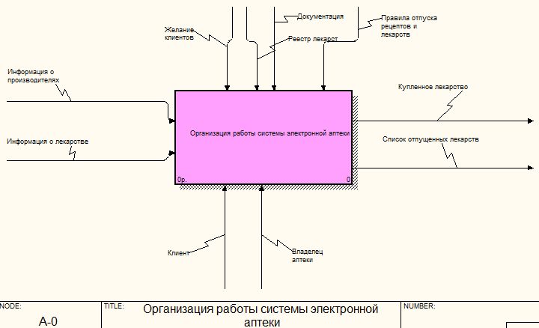

Рисунок А.1 - Контекстный уровень «Организация работы системы электронной аптеки»

Продолжение приложения А

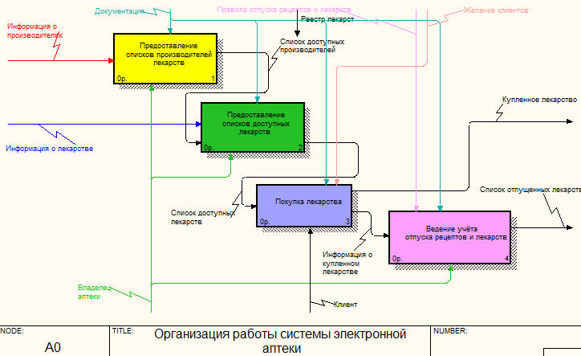

Рисунок А.2 - Декомпозиция первого уровня «Организация работы системы электронной аптеки»

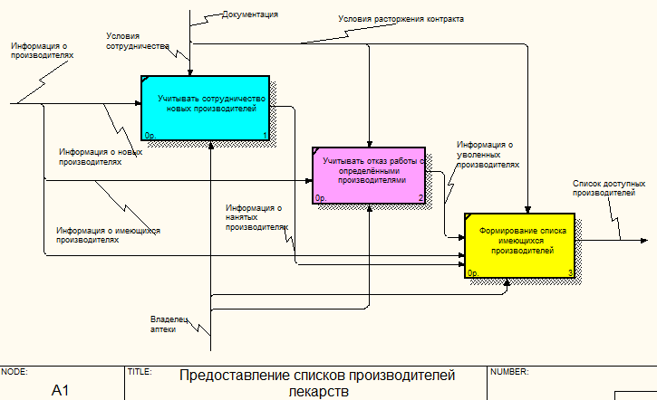

Рисунок А.3 - Декомпозиция блока « Предоставление списков производителей лекарств»
Продолжение приложения А

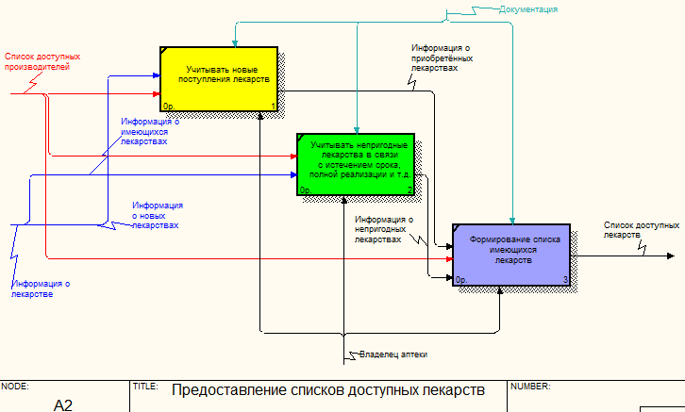

Рисунок А.4 - Декомпозиция блока « Предоставление списков доступных лекарств»
Продолжение приложения А

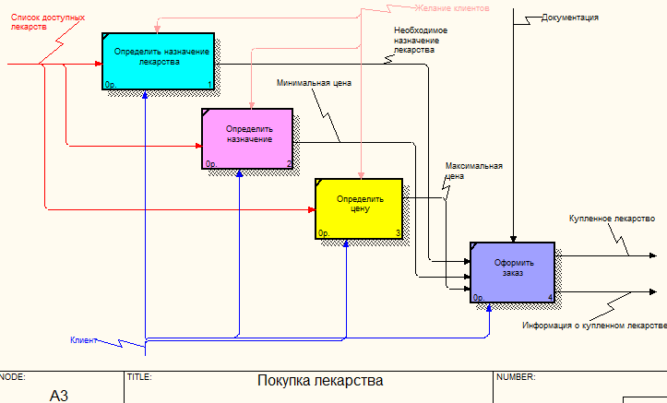

Рисунок А.5 - Декомпозиция блока « Покупка лекарства»

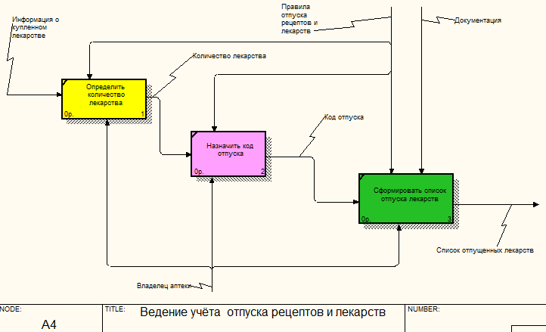

Рисунок А.6 - Декомпозиция блока « Ведение учёта отпуска рецептов и лекарств»
Приложение Б
(обязательное)

ДИАГРАММА ВАРИАНТОВ ИСПОЛЬЗОВАНИЯ (USE CASE)

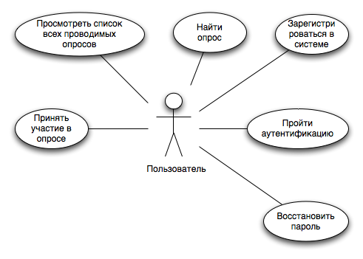

Рисунок Б.1 - Диаграмма вариантов использования для неавторизованного пользователя

Продолжение приложения Б

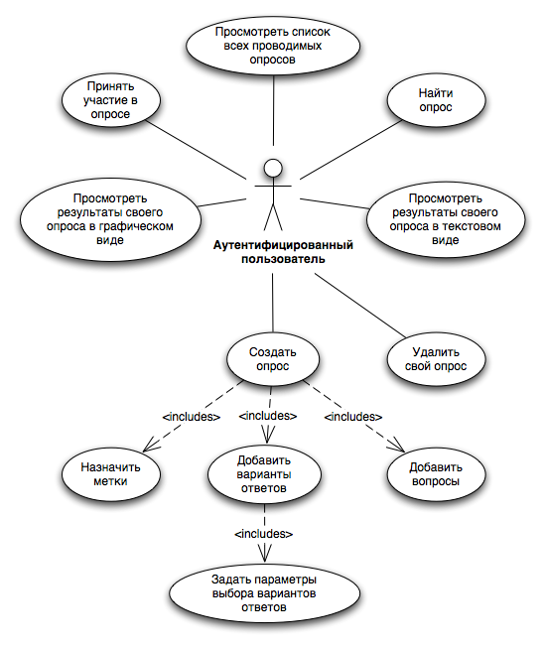

Рисунок Б.2 - Диаграмма вариантов использования для авторизованного пользователя
Приложение В
(обязательное)

ДИАГРАММА КЛАССОВ

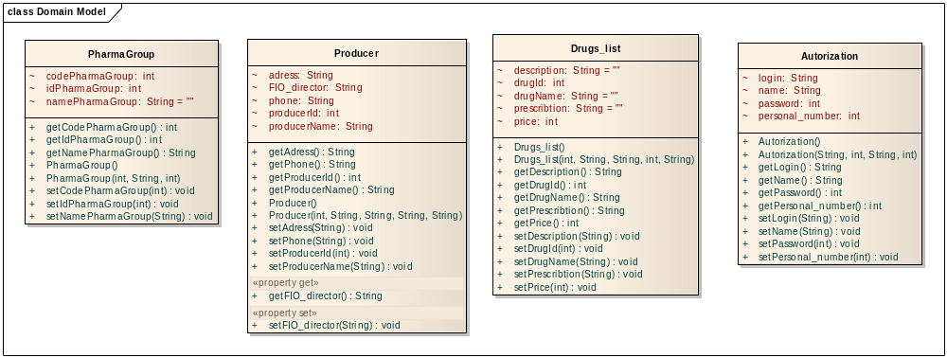

Рисунок В.1 - Диаграмма общих классов

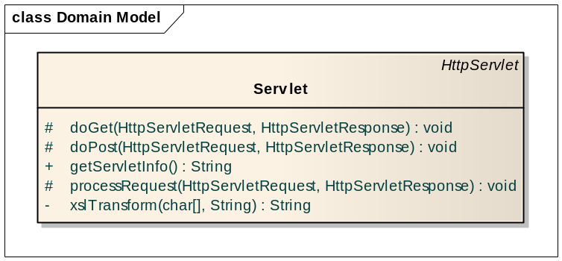
Рисунок В.2 - Диаграмма классов клиентской части
Продолжение приложения В

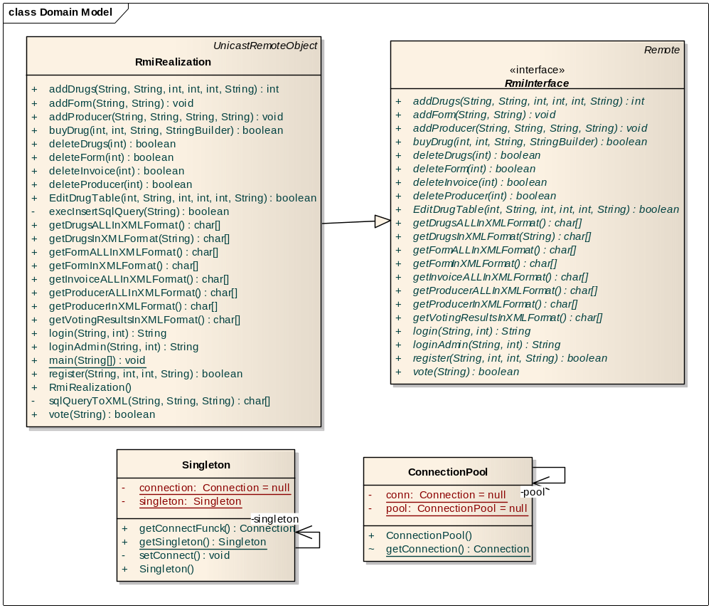

Рисунок В.3 - Диаграмма классов серверной части
Приложение Г
(обязательное)

ДИАГРАММЫ развёртывания и компонентов

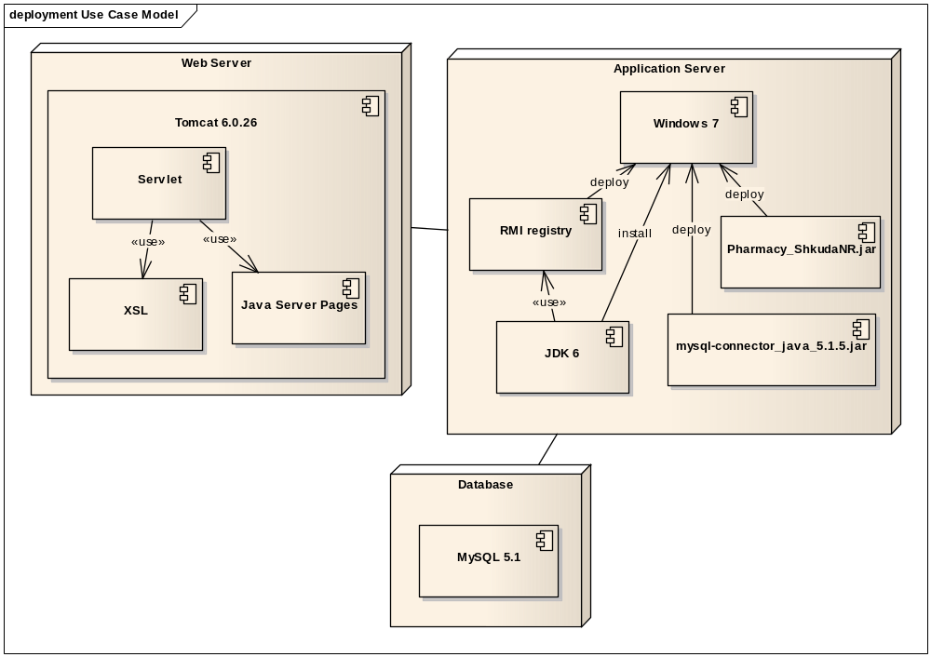
Рисунок Г.1 – Диаграмма развёртывания
Продолжение приложения Г

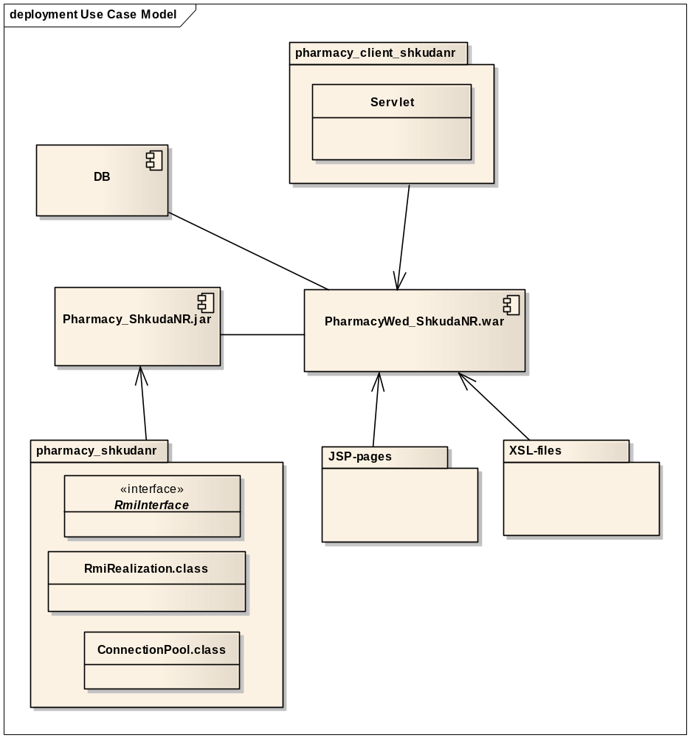
Рисунок Г.2 – Диаграмма компонентов
Приложение Д
(обязательное)

ДИАГРАММА ПОСЛЕДОВАТЕЛЬНОСТИ

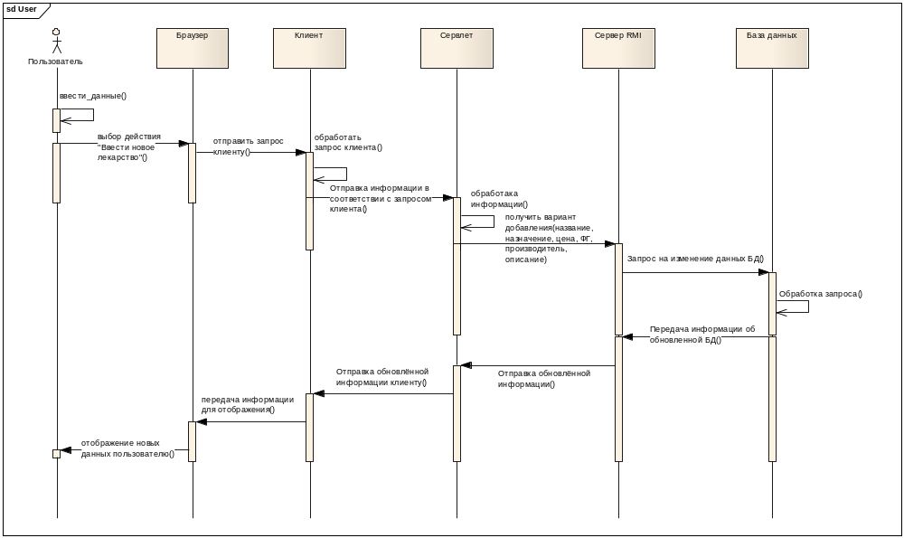

Рисунок Д.1 - Диаграмма последовательности работы программы в целом
Приложение Е
(обязательное)

ДИАГРАММА СОСТОЯНИЙ

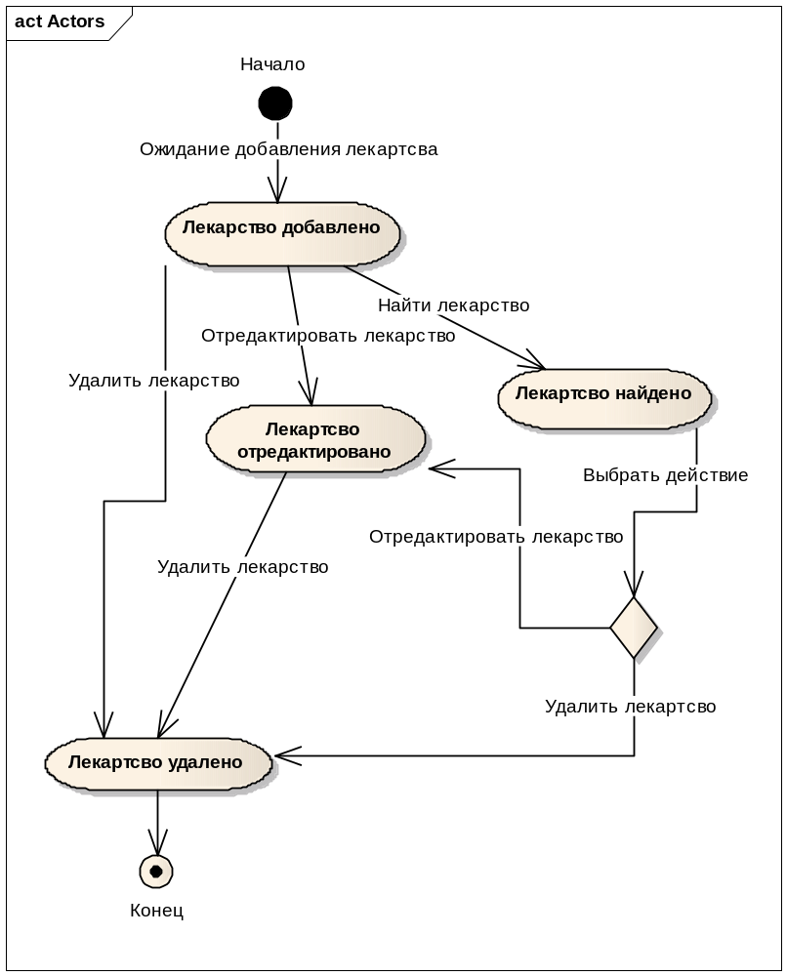
Рисунок Е.1 - Диаграмма состояний

Приложение Ж
(обязательное)

Информационная модель системы

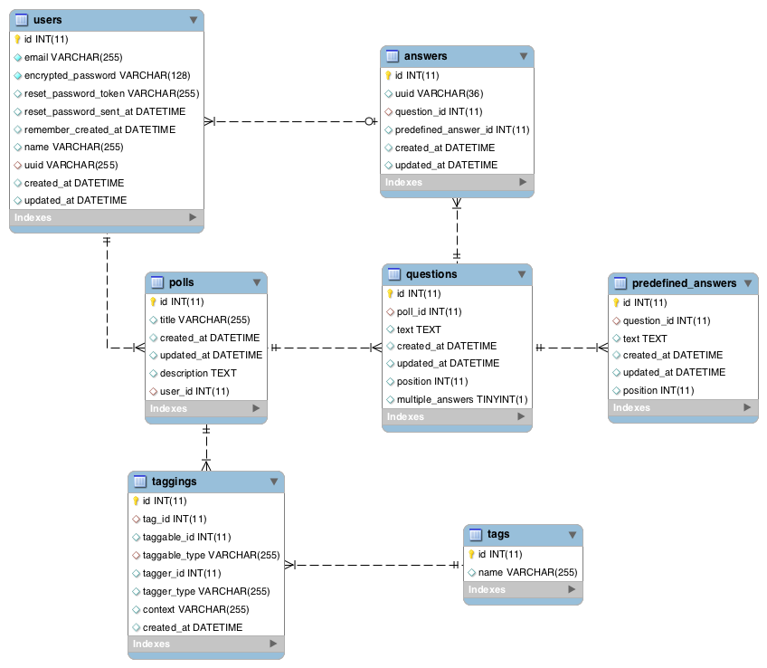

Рисунок Ж.1 – Информационная модель системы

Приложение З
(обязательное)

ОБОБЩЁННЫЙ АЛГОРИТМ РАБОТЫ СЕРВЕРА И КЛИЕНТА

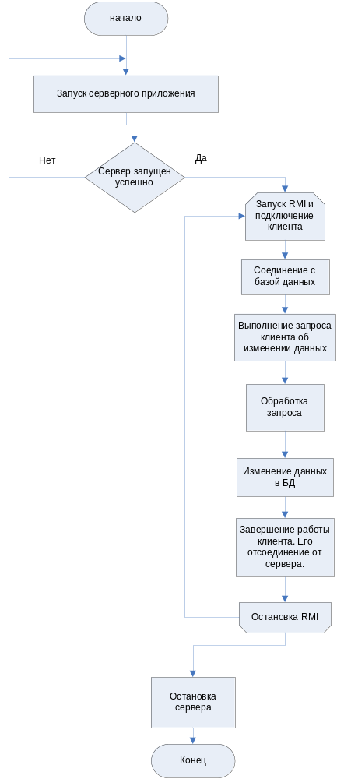
Рисунок З.1 - Блок-схема работы приложения сервера
Продолжение приложения З

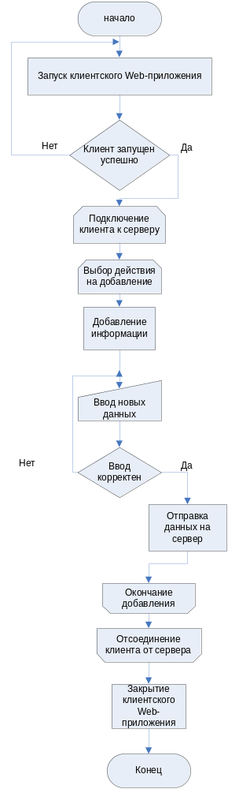
Рисунок З.2 – Блок-схема работы приложения клиента
Приложение И
(обязательное)

ЛИСТИНГ ИСХОДНЫХ КОДОВ

Листинг класса Poll

class Poll < ActiveRecord::Base
acts_as_taggable

has_many :questions, :dependent => :destroy
has_many :answers, :through => :questions

accepts_nested_attributes_for :questions, :allow_destroy => true

validates_presence_of :title
validates_presence_of :questions, :on => :update

scope :with_questions, joins(:questions).group("polls.id").having("COUNT(questions.id) > 0")

def user_took_part_already?
answers.present? && questions.includes(:answers).select(&:answered_by_current_user?).size == questions.size
end

def owned_by?(user)
self.user_id == user.try(:id)
end

def answers_count
answers.map(&:uuid).uniq.count
end
end

Продолжение приложения И

Листинг класса Question

class Question < ActiveRecord::Base
belongs_to :poll
has_many :predefined_answers, :dependent => :destroy
has_many :answers, :dependent => :destroy

scope :with_answers, includes(:answers)
scope :with_predefined_answers, includes(:predefined_answers)

default_scope order(:position)

validates_presence_of :text
validates_presence_of :predefined_answers

accepts_nested_attributes_for :predefined_answers, :answers, :reject_if => :all_blank

def answered_by_current_user?
uuid = UserSession.current.uuid
answers.select { |a| a.uuid == uuid }.any?
end

def answers_count
answers.map(&:uuid).uniq.count
end

end

Продолжение приложения И

Листинг класса PredefinedAnswer

class PredefinedAnswer < ActiveRecord::Base
belongs_to :question
has_many :answers, :readonly => true
validates_presence_of :text
default_scope order(:position)

def times_selected
answers.length
end

def times_selected_in_percent
return 0 if answers.empty?
100 * times_selected / question.answers_count
end
end

Листинг класса Answer

class Answer < ActiveRecord::Base
belongs_to :question
validates_uniqueness_of :uuid, :scope => [:predefined_answer_id]

def before_validation
self.uuid = UserSession.current.uuid
end

def answered?
predefined_answer_id.present?
end
end
Продолжение приложения И

Листинг класса PredefinedAnswer

class AnswersController < ApplicationController
include PollAwareness

before_filter :ensure_user_did_not_participate, :only => [:new, :create]

def new
end

def create
begin
Answer.transaction do
params[:questions].each do |question_id, question_attributes|
question_attributes[:answers].each do |answer_attributes|
Answer.create!({ :question_id => question_id }.merge(answer_attributes))
end
end
end
redirect_to polls_path, :notice => "Спасибо"
rescue => e
redirect_to root_path, :alert => "Введенные данные неверны!"
end
end

private

def questions
@questions ||= poll.questions.with_predefined_answers
rescue ActiveRecord::RecordNotFound
redirect_to root_path, :alert => "Опрос не найден"
nil
end
helper_method :questions

end
Продолжение приложения И

Листинг спецификации take_part_in_the_poll.feature

Feature: take part in the poll
in order to take part in the poll
as a user
i want to be able to answer the questions of the selected poll

background:
given there is only a poll titled "poll#1", which has three questions

scenario: view the main page of the poll
given i am on the home page
when i follow "take part"
then i should see "poll#1" within "h1"
and i should see "3 questions"
and i should see "proceed"

scenario: answer questions
given i am on the main page of the poll
when i follow "proceed"
then i should be on the questions page
when i choose "answer #1" within "#question_1"
and i choose "answer #2" within "#question_2"
and i choose "answer #1" within "#question_3"
and i press "submit"
then i should see "thank you"

scenario: do not allow to participate second time
given i am on the main page of the poll
when i follow "proceed"
then i should be on the questions page
when i choose "answer #1" within "#question_1"
and i choose "answer #2" within "#question_2"
and i choose "answer #1" within "#question_3"
and i press "submit"
then i should see "thank you"
when i go to the main page of the poll
then i should see "you have already taken part in this poll"
when i go to the questions page
then i should see "you have already taken part in this poll"

Продолжение приложения И

Листинг юнит-теста polls_controller_spec.rb

require 'spec_helper'

describe PollsController do
let :poll do
poll = mock_model("Poll").as_null_object
Poll.stub(:user_took_part_already?).and_return(false)
poll
end

describe "get index" do
it "should be successful" do
get :index
response.should be_success
end

it "should assign a list of polls" do
Poll.stub(:all).and_return([poll])
get :index
assigns[:polls].should == [poll]
end
end

describe "get show" do
context "for existent poll" do
before(:each) { Poll.stub(:find_by_id).and_return(poll) }
context "for existent poll which user hasn't taken part in" do
it "should assign a poll if existent poll id supplied" do
get :show, :id => 1
assigns[:poll].should == poll
end
it "should render show template if poll was found and user didn't take part yet" do
get :show, :id => 1
response.should render_template("polls/show")
end
end

context "for existent poll in which user has already participated" do
it "should redirect to the home page if user took part in the poll already" do
Poll.stub(:user_took_part_already?).and_return(true)
get :show, :id => 1
response.should redirect_to(root_path)
flash[:error].should =~ /already/
end
end
end

Продолжение приложения И

context "for non existent poll" do
it "should redirect to home page if poll with supplied id was not found" do
get :show, :id => 100
response.should redirect_to(root_path)
end
it "should set appropriate message if poll was not found" do
get :show, :id => 100
flash[:error].should =~ /not found/
end
end
end

describe "put update" do
context "for existing poll" do
before(:each) { poll.stub(:find_by_id).and_return(poll) }

context "if data is correct" do
it "should render 'thank you' template if data is correct" do
Poll.stub(:update_attributes).and_return(true)
put :update, :id => 100
response.should render_template("polls/thank_you")
end
end

context "if data is incomplete" do
before(:each) { Poll.stub(:update_attributes).and_return(false) }
it "should render polls/show_questions if data is incomplete" do
put :update, :id => 100
response.should render_template("polls/show_questions")
end

it "should set appropriate flash message" do
put :update, :id => 100
flash[:error].should =~ /incorrect/i
end
end
end
end

describe "get new" do
it "should assign a new poll" do
Poll.should_receive(:new).and_return(poll)
get :new
assigns[:poll].should == poll
end
end

describe "post create" do
before(:each) { poll.stub(:new).and_return(poll) }
context "poll data is valid" do
it "should redirect to polls#add_questions" do
Продолжение приложения И

Poll.should_receive(:save).and_return(true)
post :create
response.should redirect_to(add_questions_poll_path(poll))
end
end

context "poll data is invalid" do
before(:each) {Poll.should_receive(:save).and_return(false) }
it "should render polls/new.html.haml" do
post :create
response.should render_template("polls/new")
end
it "should set appropriate message" do
post :create
flash[:error].should =~ /invalid/i
end
end
end
end
Приложение к
(обязательное)

СКРИПТ ГЕНЕРАЦИИ БАЗЫ ДАННЫХ

ActiveRecord::Schema.define(:version => 20110522161240) do

create_table "answers", :force => true do |t|
t.string "uuid", :limit => 36
t.integer "question_id"
t.integer "predefined_answer_id"
t.datetime "created_at"
t.datetime "updated_at"
end

add_index "answers", ["predefined_answer_id"], :name => "index_answers_on_predefined_answer_id"
add_index "answers", ["question_id"], :name => "index_answers_on_question_id"
add_index "answers", ["uuid", "predefined_answer_id"], :name => "index_answers_on_uuid_and_predefined_answer_id", :unique => true
add_index "answers", ["uuid"], :name => "index_answers_on_uuid"

create_table "polls", :force => true do |t|
t.string "title"
t.datetime "created_at"
t.datetime "updated_at"
t.text "description"
t.integer "user_id"
end
add_index "polls", ["user_id"], :name => "index_polls_on_user_id"

create_table "predefined_answers", :force => true do |t|
t.integer "question_id"
t.text "text"
t.datetime "created_at"
t.datetime "updated_at"
t.integer "position", :default => 0
end

create_table "questions", :force => true do |t|
t.integer "poll_id"
t.text "text"

t.datetime "created_at"
t.datetime "updated_at"
t.integer "position", :default => 0
t.boolean "multiple_answers", :default => false
end

create_table "taggings", :force => true do |t|
t.integer "tag_id"
Продолжение приложения К

t.integer "taggable_id"
t.string "taggable_type"
t.integer "tagger_id"
t.string "tagger_type"
t.string "context"
t.datetime "created_at"
end
add_index "taggings", ["tag_id"], :name => "index_taggings_on_tag_id"
add_index "taggings", ["taggable_id", "taggable_type", "context"], :name => "index_taggings_on_taggable_id_and_taggable_type_and_context"
create_table "tags", :force => true do |t|
t.string "name"
end

create_table "users", :force => true do |t|
t.string "email", :default => "", :null => false
t.string "encrypted_password", :limit => 128, :default => "", :null => false
t.string "reset_password_token"
t.datetime "reset_password_sent_at"
t.datetime "remember_created_at"
t.string "name"
t.string "uuid"
t.datetime "created_at"
t.datetime "updated_at"
end
add_index "users", ["email"], :name => "index_users_on_email", :unique => true
add_index "users", ["reset_password_token"], :name => "index_users_on_reset_password_token", :unique => true

end
Продолжение приложения К

SQL-СКРИПТ ГЕНЕРАЦИИ БАЗЫ ДАННЫХ

-- MySQL dump 10.13 Distrib 5.5.9, for osx10.6 (i386)
--
-- Host: localhost Database: poll_machine_development
-- ------------------------------------------------------
-- Server version 5.5.9

/*!40101 SET @OLD_CHARACTER_SET_CLIENT=@@CHARACTER_SET_CLIENT */;
/*!40101 SET @OLD_CHARACTER_SET_RESULTS=@@CHARACTER_SET_RESULTS */;
/*!40101 SET @OLD_COLLATION_CONNECTION=@@COLLATION_CONNECTION */;
/*!40101 SET NAMES utf8 */;
/*!40103 SET @OLD_TIME_ZONE=@@TIME_ZONE */;
/*!40103 SET TIME_ZONE='+00:00' */;
/*!40014 SET @OLD_UNIQUE_CHECKS=@@UNIQUE_CHECKS, UNIQUE_CHECKS=0 */;
/*!40014 SET @OLD_FOREIGN_KEY_CHECKS=@@FOREIGN_KEY_CHECKS, FOREIGN_KEY_CHECKS=0 */;
/*!40101 SET @OLD_SQL_MODE=@@SQL_MODE, SQL_MODE='NO_AUTO_VALUE_ON_ZERO' */;
/*!40111 SET @OLD_SQL_NOTES=@@SQL_NOTES, SQL_NOTES=0 */;

--
-- Table structure for table `answers`
--

DROP TABLE IF EXISTS `answers`;
/*!40101 SET @saved_cs_client = @@character_set_client */;
/*!40101 SET character_set_client = utf8 */;
CREATE TABLE `answers` (
`id` int(11) NOT NULL AUTO_INCREMENT,
`uuid` varchar(36) COLLATE utf8_unicode_ci DEFAULT NULL,
`question_id` int(11) DEFAULT NULL,
`predefined_answer_id` int(11) DEFAULT NULL,
`created_at` datetime DEFAULT NULL,
`updated_at` datetime DEFAULT NULL,
PRIMARY KEY (`id`),
UNIQUE KEY `index_answers_on_uuid_and_predefined_answer_id` (`uuid`,`predefined_answer_id`),
KEY `index_answers_on_predefined_answer_id` (`predefined_answer_id`),
KEY `index_answers_on_question_id` (`question_id`),
KEY `index_answers_on_uuid` (`uuid`)
) ENGINE=InnoDB AUTO_INCREMENT=86 DEFAULT CHARSET=utf8 COLLATE=utf8_unicode_ci;
/*!40101 SET character_set_client = @saved_cs_client */;

--
-- Dumping data for table `answers`
--

LOCK TABLES `answers` WRITE;
/*!40000 ALTER TABLE `answers` DISABLE KEYS */;
/*!40000 ALTER TABLE `answers` ENABLE KEYS */;
Продолжение приложения К

UNLOCK TABLES;

--
-- Table structure for table `polls`
--

DROP TABLE IF EXISTS `polls`;
/*!40101 SET @saved_cs_client = @@character_set_client */;
/*!40101 SET character_set_client = utf8 */;
CREATE TABLE `polls` (
`id` int(11) NOT NULL AUTO_INCREMENT,
`title` varchar(255) COLLATE utf8_unicode_ci DEFAULT NULL,
`created_at` datetime DEFAULT NULL,
`updated_at` datetime DEFAULT NULL,
`description` text COLLATE utf8_unicode_ci,
`user_id` int(11) DEFAULT NULL,
PRIMARY KEY (`id`),
KEY `index_polls_on_user_id` (`user_id`)
) ENGINE=InnoDB AUTO_INCREMENT=52 DEFAULT CHARSET=utf8 COLLATE=utf8_unicode_ci;
/*!40101 SET character_set_client = @saved_cs_client */;

--
-- Dumping data for table `polls`
--

LOCK TABLES `polls` WRITE;
/*!40000 ALTER TABLE `polls` DISABLE KEYS */;
/*!40000 ALTER TABLE `polls` ENABLE KEYS */;
UNLOCK TABLES;

--
-- Table structure for table `predefined_answers`
--

DROP TABLE IF EXISTS `predefined_answers`;
/*!40101 SET @saved_cs_client = @@character_set_client */;
/*!40101 SET character_set_client = utf8 */;
CREATE TABLE `predefined_answers` (
`id` int(11) NOT NULL AUTO_INCREMENT,
`question_id` int(11) DEFAULT NULL,
`text` text COLLATE utf8_unicode_ci,
`created_at` datetime DEFAULT NULL,
`updated_at` datetime DEFAULT NULL,
`position` int(11) DEFAULT '0',
PRIMARY KEY (`id`)
) ENGINE=InnoDB AUTO_INCREMENT=174 DEFAULT CHARSET=utf8 COLLATE=utf8_unicode_ci;
/*!40101 SET character_set_client = @saved_cs_client */;

--
-- Dumping data for table `predefined_answers`
Продолжение приложения К

LOCK TABLES `predefined_answers` WRITE;
/*!40000 ALTER TABLE `predefined_answers` DISABLE KEYS */;
/*!40000 ALTER TABLE `predefined_answers` ENABLE KEYS */;
UNLOCK TABLES;

--
-- Table structure for table `questions`
--

DROP TABLE IF EXISTS `questions`;
/*!40101 SET @saved_cs_client = @@character_set_client */;
/*!40101 SET character_set_client = utf8 */;
CREATE TABLE `questions` (
`id` int(11) NOT NULL AUTO_INCREMENT,
`poll_id` int(11) DEFAULT NULL,
`text` text COLLATE utf8_unicode_ci,
`created_at` datetime DEFAULT NULL,
`updated_at` datetime DEFAULT NULL,
`position` int(11) DEFAULT '0',
`multiple_answers` tinyint(1) DEFAULT '0',
PRIMARY KEY (`id`)
) ENGINE=InnoDB AUTO_INCREMENT=71 DEFAULT CHARSET=utf8 COLLATE=utf8_unicode_ci;
/*!40101 SET character_set_client = @saved_cs_client */;

--
-- Dumping data for table `questions`
--

LOCK TABLES `questions` WRITE;
/*!40000 ALTER TABLE `questions` DISABLE KEYS */;
/*!40000 ALTER TABLE `questions` ENABLE KEYS */;
UNLOCK TABLES;

--
-- Table structure for table `schema_migrations`
--

DROP TABLE IF EXISTS `schema_migrations`;
/*!40101 SET @saved_cs_client = @@character_set_client */;
/*!40101 SET character_set_client = utf8 */;
CREATE TABLE `schema_migrations` (
`version` varchar(255) COLLATE utf8_unicode_ci NOT NULL,
UNIQUE KEY `unique_schema_migrations` (`version`)
) ENGINE=InnoDB DEFAULT CHARSET=utf8 COLLATE=utf8_unicode_ci;
/*!40101 SET character_set_client = @saved_cs_client */;

--
-- Dumping data for table `schema_migrations`
--

LOCK TABLES `schema_migrations` WRITE;
/*!40000 ALTER TABLE `schema_migrations` DISABLE KEYS */;
Продолжение приложения К

INSERT INTO `schema_migrations` VALUES ('20110411053317'),('20110411201658'),('20110411203116'),('20110412210246'),('20110412220454'),('20110508152307'),('20110508202533'),('20110509074554'),('20110509075042'),('20110515084246'),('20110518201937'),('20110518214623'),('20110522161240');
/*!40000 ALTER TABLE `schema_migrations` ENABLE KEYS */;
UNLOCK TABLES;

--
-- Table structure for table `taggings`
--

DROP TABLE IF EXISTS `taggings`;
/*!40101 SET @saved_cs_client = @@character_set_client */;
/*!40101 SET character_set_client = utf8 */;
CREATE TABLE `taggings` (
`id` int(11) NOT NULL AUTO_INCREMENT,
`tag_id` int(11) DEFAULT NULL,
`taggable_id` int(11) DEFAULT NULL,
`taggable_type` varchar(255) COLLATE utf8_unicode_ci DEFAULT NULL,
`tagger_id` int(11) DEFAULT NULL,
`tagger_type` varchar(255) COLLATE utf8_unicode_ci DEFAULT NULL,
`context` varchar(255) COLLATE utf8_unicode_ci DEFAULT NULL,
`created_at` datetime DEFAULT NULL,
PRIMARY KEY (`id`),
KEY `index_taggings_on_tag_id` (`tag_id`),
KEY `index_taggings_on_taggable_id_and_taggable_type_and_context` (`taggable_id`,`taggable_type`,`context`)
) ENGINE=InnoDB AUTO_INCREMENT=38 DEFAULT CHARSET=utf8 COLLATE=utf8_unicode_ci;
/*!40101 SET character_set_client = @saved_cs_client */;

--
-- Dumping data for table `taggings`
--

LOCK TABLES `taggings` WRITE;
/*!40000 ALTER TABLE `taggings` DISABLE KEYS */;
/*!40000 ALTER TABLE `taggings` ENABLE KEYS */;
UNLOCK TABLES;

--
-- Table structure for table `tags`
--

DROP TABLE IF EXISTS `tags`;
/*!40101 SET @saved_cs_client = @@character_set_client */;
/*!40101 SET character_set_client = utf8 */;
CREATE TABLE `tags` (
`id` int(11) NOT NULL AUTO_INCREMENT,
`name` varchar(255) COLLATE utf8_unicode_ci DEFAULT NULL,
PRIMARY KEY (`id`)
Продолжение приложения К

) ENGINE=InnoDB AUTO_INCREMENT=25 DEFAULT CHARSET=utf8 COLLATE=utf8_unicode_ci;
/*!40101 SET character_set_client = @saved_cs_client */;

--
-- Dumping data for table `tags`
--

LOCK TABLES `tags` WRITE;
/*!40000 ALTER TABLE `tags` DISABLE KEYS */;
/*!40000 ALTER TABLE `tags` ENABLE KEYS */;
UNLOCK TABLES;

--
-- Table structure for table `users`
--

DROP TABLE IF EXISTS `users`;
/*!40101 SET @saved_cs_client = @@character_set_client */;
/*!40101 SET character_set_client = utf8 */;
CREATE TABLE `users` (
`id` int(11) NOT NULL AUTO_INCREMENT,
`email` varchar(255) COLLATE utf8_unicode_ci NOT NULL DEFAULT '',
`encrypted_password` varchar(128) COLLATE utf8_unicode_ci NOT NULL DEFAULT '',
`reset_password_token` varchar(255) COLLATE utf8_unicode_ci DEFAULT NULL,
`reset_password_sent_at` datetime DEFAULT NULL,
`remember_created_at` datetime DEFAULT NULL,
`name` varchar(255) COLLATE utf8_unicode_ci DEFAULT NULL,
`uuid` varchar(255) COLLATE utf8_unicode_ci DEFAULT NULL,
`created_at` datetime DEFAULT NULL,
`updated_at` datetime DEFAULT NULL,
PRIMARY KEY (`id`),
UNIQUE KEY `index_users_on_email` (`email`),
UNIQUE KEY `index_users_on_reset_password_token` (`reset_password_token`)
) ENGINE=InnoDB AUTO_INCREMENT=2 DEFAULT CHARSET=utf8 COLLATE=utf8_unicode_ci;
/*!40101 SET character_set_client = @saved_cs_client */;

